**Zloty**

**Informe de Distribución**

***INTEGRANTES:***

***ADRIANA GERALDINE ROMERO,***

***JESSICA CAROLINA ZABALA,***

***ALEJANDRA DIAZ TORRES,***

***CAROL LIZETH MUÑOZ***

Versión: 0100

Fecha: 24/03/2022

**SERVICIO NACIONAL DE APRENDIZAJE**

**CENTRO DE ELECTRICIDAD Y TELECOMUNICACIONES**

**BOGOTA D.C, MARZO DEL 2022**

**HOJA DE CONTROL**

| **Organismo** | Fundación Bella Flor | | |
| --- | --- | --- | --- |
| **Proyecto** | Zloty | | |
| **Entregable** | Informe de Distribución | | |
| **Autor** | Zloty | | |
| **Versión/Edición** | 0100 | **Fecha Versión** | 24/03/2022 |
| **Aprobado por** |  | **Fecha Aprobación** | DD/MM/AAAA |
|  |  | **Nº Total de Páginas** |  |

REGISTRO DE CAMBIOS

| **Versión** | **Causa del Cambio** | **Responsable del Cambio** | **Fecha del Cambio** |
| --- | --- | --- | --- |
| 0100 | Versión inicial | Carol Lizeth Muñoz | 24/03/2022 |
| 0100 | Versión Inicial | Alejandra Diaz Torres | 24/03/2022 |
|  |  |  |  |

CONTROL DE DISTRIBUCIÓN

| **Nombre y Apellidos** |
| --- |
| Carol Lizeth Muñoz |
|  |
|  |
|  |
|  |

**TABLA DE CONTENIDO**

INTRODUCCIÓN 3

*Objeto* 3

*Alcance* 4

INFRAESTRUCTURA FÍSICA DE RED 4

*Diagrama de Distribución - UML* 4

*Diagrama de Distribución Física de la Red* 5

INFRAESTRUCTURA LÓGICA DE LA RED 7

*Diagrama de Despliegue - UML* 7

*Diagrama de Distribución Lógica de la Red* 8

NECESIDADES TECNOLÓGICAS 9

EJECUCIÓN DEL PROYECTO 10

*Diagrama de Gantt* 10

*Presupuesto* 10

ANEXOS 11

GLOSARIO 11

BIBLIOGRAFÍA Y REFERENCIAS 12

# 

# INTRODUCCIÓN

## *Objeto*

El objeto de este documento es diseñar, planear e instalar toda la infraestructura de red según requerimientos establecidos, para asimismo poder controlar y realizar seguimiento a las actividades, evitando incremento en tiempo y costo que puedan afectar la entrega.

## *Alcance*

Contemplar el analisis, solución, estimación, valoración y revisión de las especificaciones que se requieren para el funcionamiento correcto del software.

# 

# INFRAESTRUCTURA FÍSICA DE RED

## *Diagrama de Distribución - UML*

El diagrama de distribución UML, nos permite enfocarnos en cómo podemos ver la estructura física y cómo representar en diagramas la composición de los equipos necesarios de hardware y software, de forma de establecer todos los mapas necesarios para documentar los requerimientos de nuestro sistema.

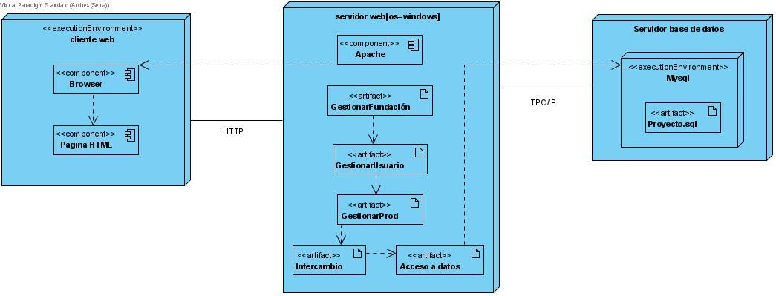

## *Diagrama de Distribución Física de la Red*

Un diagrama de red física muestra el diseño físico real de los componentes que componen la red, incluidos los cables y el hardware. Por lo general, el diagrama proporciona una vista panorámica de la red en su espacio físico, como un plano de planta.

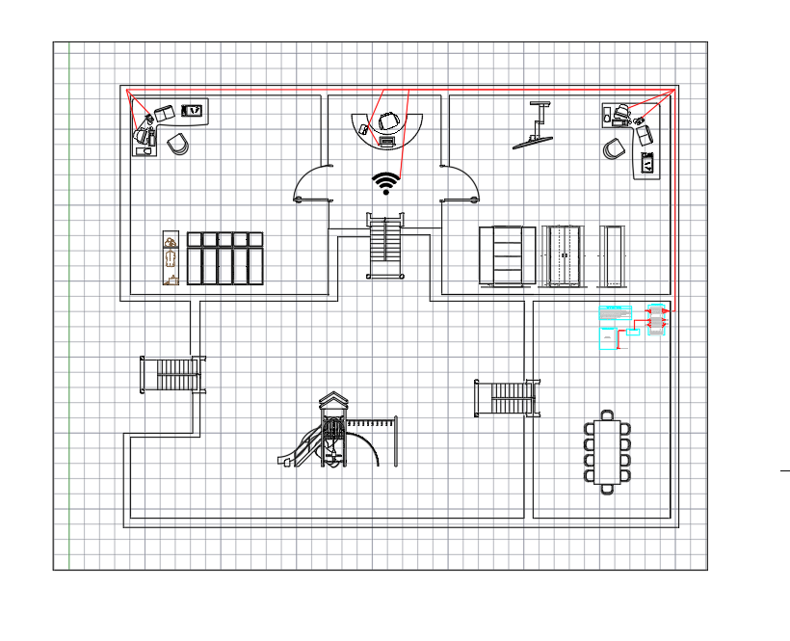

# INFRAESTRUCTURA LÓGICA DE LA RED

## *Diagrama de Despliegue - UML*

El diagrama UML de despliegue describe las especificaciones del sistema de software y el sistema de hardware físico necesario para ejecutar el software.

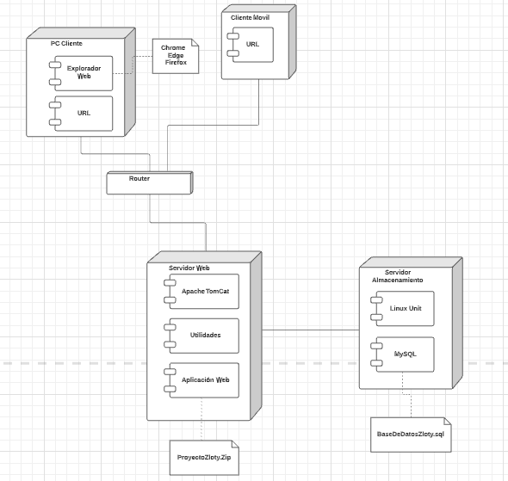

## *Diagrama de Distribución Lógica de la Red*

Descripción del gráfico

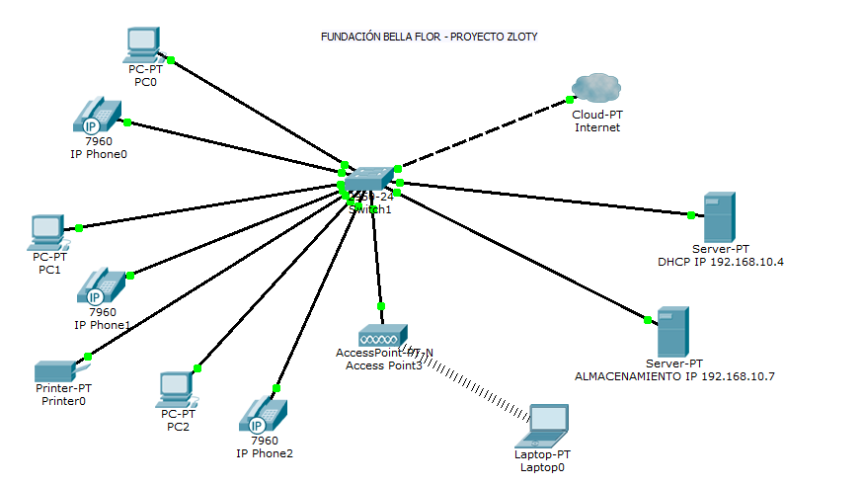

# NECESIDADES TECNOLÓGICAS

En este campo se plasman los recursos que el personal de la fundación manifestó

necesitar como mínimo para desarrollar sus actividades de manera normal. Se encontraron

cuatro: Equipos de cómputo, impresoras, teléfono y servicio de internet. Estos elementos se

encuentran en su totalidad y funcionando correctamente, lo que se traduce en un 100% de

cobertura sobre las necesidades tecnológicas básicas planteadas en esta área, mostrando a su vez

que no la fundación no necesita invertir en recursos tecnológicos.

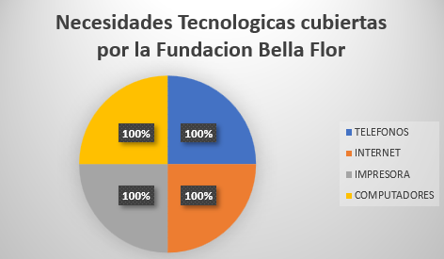

# EJECUCIÓN DEL PROYECTO

## *Diagrama de Gantt*

Ver Anexo 1. Diagrama de gantt

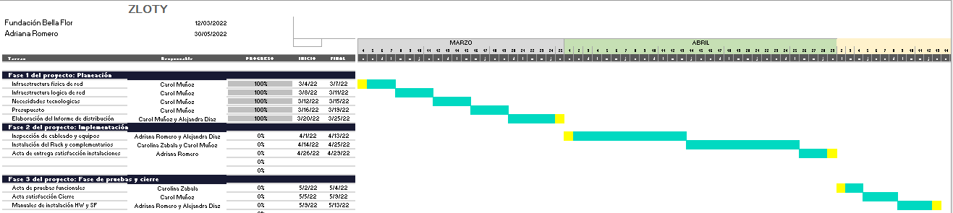

## *Presupuesto*

El presupuesto es el costo total proyectado para completar un proyecto durante un período específico para obtener resultados específicos. Es la estimación detallada de todos los costos necesarios para completar las tareas del proyecto.

A continuación, observamos una tabla detallada donde en color azul encontramos los elementos con los cuales dispone la fundación para la debida implementación, y en color rojo son los elementos que faltan y se requieren.

| ***Hardware*** | ***Estado*** |
| --- | --- |
| Equipos de computo | OK |
| Impresoras | OK |
| Teléfonos | OK |
| Switch | OK |
| Patch Panel | Pendiente |
| Ups | Pendiente |
| Rack | Pendiente |
| Servidor de Almacenamiento | Pendiente |
| Servidor Web | Pendiente |

En la siguiente tabla veremos el costo de los elementos faltantes y la mano de obra para la implementación de la red.

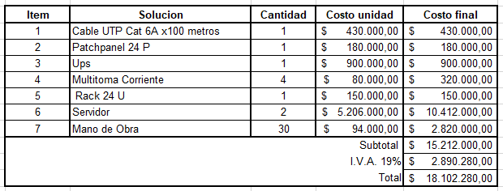

# 

# ANEXOS

Anexo1. Diagrama de gantt

# GLOSARIO

| **Término** | **Descripción** |
| --- | --- |
| RACK | Un rack es una base, estructura metálica o soporte cuya misión es alojar sistemas informáticos y redes de telecomunicaciones. Todas sus dimensiones se encuentran normalizadas a fin de que sean compatibles con cualquier equipamiento independientemente del fabricante. |
| PATCHPANEL | Un panel de conexiones, también denominado bahía de rutas, es el elemento encargado de recibir todos los cables del cableado estructurado. También se puede definir como paneles donde se ubican los puertos de una red o extremos de una red, normalmente localizados en un bastidor o rack de telecomunicaciones. |
| UPS | La sigla UPS es la abreviación de su nombre en inglés Uninterruptable Power Supply, también llamado Sistema de Alimentación Ininterrumpida (SAI). Dicho dispositivo permite tener flujo de energía eléctrica mediante baterías, cuando el suministro eléctrico falla. |
| CABLE UTP | **UTP** (Unshielded Twisted Pair – Par trenzado no apantallado): Es un cable sin apantallamiento. Esto lo sigue haciendo bueno para utilizar en casa, por ejemplo, para conectar tu ordenador, NAS o cualquier otro dispositivo al router. |

# BIBLIOGRAFÍA Y REFERENCIAS

| **Referencia** | **Título** |
| --- | --- |
| Ref. 1 | [Como crear un presupuesto de proyecto eficiente - SoftExpert Excellence Blog](https://blog.softexpert.com/es/como-crear-un-presupuesto-de-proyecto-eficiente/) |
| Ref. 2 | https://listado.mercadolibre.com.co/ |
| Ref. 3 | [¿Conoces todos los sistemas de almacenamiento de datos? (ambit-bst.com)](https://www.ambit-bst.com/blog/conoces-todos-los-sistemas-de-almacenamiento-de-datos) |
| Ref. 4 | [Servidores dedicados | Servidores Bare Metal | OVHcloud](https://www.ovhcloud.com/es/bare-metal/?xtor=SEC-13-GOO-%5blab_ovh_ws_se_cloud_baremetal_offensive_Rest_of_Latam(LAB-ES-GEN-DS-DS)%5d-%5b581164829191%5d-S-%5bservidores%20dedicados%5d&xts=563736&sitelink=&gclid=CjwKCAjwloCSBhAeEiwA3hVo_cp986btFQhr9b47rkYl_Vz7fS3D0uqM7Z53APp7BiSNqdFgDwObZhoCv3sQAvD_BwE) |